***8 класс***

***Ункъабилеб май***

***Итни къо.***

***Классалда х1алт1и .***

***Дарсил тема : Ишалъул куцлъун бугеб х1ал***

***Ц1ияб дарс:***

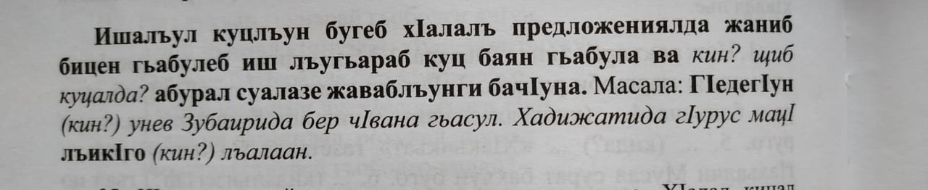

***Темаялдасан суалал:***

1. Сунда абулеб ишалъул куцлъун бугеб х1ал ?
2. Мисал баче .

***Тетрадазда хъвай.***

***Х1алт1и 95 гьумер 51***

